Popayán, Junio 9 de 2017

**ACTA DE CONFORMIDAD**

Se otorga la conformidad por la ejecución del servicio de creación de aplicación móvil dirigida al refuerzo del aprendizaje de las ciencias naturales en niños de grados inferiores, denominada “APPNIMALANDIA”, efectuado por la empresa ARPOP, durante los meses de febrero, marzo, abril, mayo de 2017.

Se deja constancia que el contratista ejecutó el servicio en su oportunidad, con la calidad exigida por la dependencia a mi cargo.

Se expide la presente conformidad para los fines pertinentes.

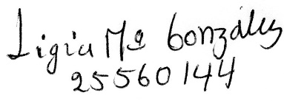

__________________________

Ligia González

25’560.144

Docente